FASES REQUERIMIENTO DE SOFTWARE

1. DESCRIPCION GENERAL DEL REQUERIMIENTO 1
2. FASE DE FORMALIZACIÓN 2
3. ANALISIS DE REQUISITOS Y REQUERIMIENTOS 3

DESCRIPCION GENERAL DEL REQUERIMIENTO

PROYECTO | Abogabot
Nombre Requerimiento: | Desarrollo de aplicación web para la firma de abogados “Martinez y asociados”, la cual deberá tener la capacidad de recibir demandas de los usuarios por medio del llenado de un formulario.
Fecha Solicitud: | 19/02/2022
Responsable(s) Solicitud: | Pedro Sola
Dependencia(s) Solicitante: | Firma de abogados Martinez y Asociados
Responsable Funcional designado por el equipo de desarrollo de software: | David Martinez

FASE DE FORMALIZACIÓN

Descripción de la Solicitud
Usuario Solicitante
Por medio de la presente hago de su conocimiento que la firma a la cual represento, solicita la creación de una página web que le permita a nuestros clientes hacernos llegar sus demandas de una manera rápida y amigable. De igual forma es necesario que nuestros clientes tengan las herramientas necesarias para realizar el pago de su demanda, así como lo necesario para saber en qué fase del proceso legal se encuentra su trámite. Es necesario mencionar que nuestra empresa, requerirá conocer en todo momento cuando una nueva demanda sea enviada por parte de alguno de nuestros clientes, así como conocer el monto recabado de las demandas realizadas hasta el momento.

Líder Funcional
La firma de abogados "Martinez y Asociados" requiere automatizar las demandas de sus clientes, esto lo harán a través de una página web llenando un formulario.
Al momento de llenar el formulario se manda al proceso de pago para finalizar la transacción.
Para dar seguimiento a su demanda, el cliente crea una cuenta en la plataforma y verá el seguimiento de cada una de las actualizaciones del proceso legal.
El administrador del sitio deberá recibir una notificación de una nueva demanda y con los datos llenados del formulario se creará automáticamente el documento legal en formato word para empezar el proceso.
El administrador deberá recibir el pago y debe de ser capaz de verlo en un dashboard para ver la cantidad de ingresos recibidos.
El administrador actualizará el proceso de la demanda y agrega comentarios en cada paso del proceso.
El usuario deberá recibir los correos de notificación para saber el avance de su proceso.
La página debe de ser responsive para poderla ver desde el celular.

La preferencia de colores para la aplicación es azul marino y blanco.



FIRMAS DE ACEPTACIÓN:

________________________________ _______________________________
Jorge Medina Ledesma David Martinez
Dependencia Solicitante Oficina Tecnologías de la Información

ANALISIS DE REQUISITOS Y REQUERIMIENTOS

Fecha Inicio | DD/MM//AAAA | Fecha Final | DD/MM//AAAA
Modelamiento de Negocio
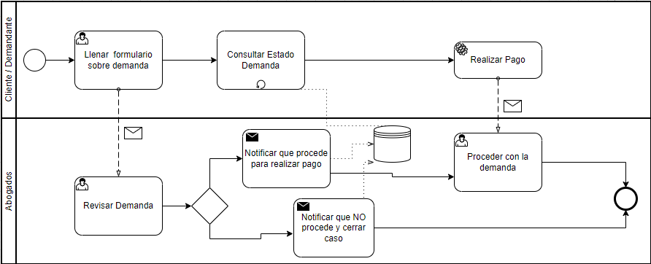

Términos de Referencia
Alcance de la solución | Que esta incluido en este proyecto:  - Aplicación Web que cumpla con los requisitos documentados en el presente documento  - Script de creación de la base de datos en Mysql server  - Instalación y puesta en marcha la solución  - Manual de Instalación  - Manual de uso  - Mantenimiento por 1 año sobre cualquier mal funcionamiento  Que no está incluido:  - Todo lo arriba no listado esta fuera del alcance de este proyecto.
Requerimientos Funcionales y criterios de aceptación | La aplicación deberá tener la capacidad de:  - Proporcionar un user name y password para los usuarios del aplicativo  - Proporcionar un user name y password para los administradores de la aplicación  - Proporcionarles a los usuarios del aplicativo, la capacidad de capturar todos los datos relacionados con una demanda legal  - Proporcionar mecanismos de pago seguros a los usuarios para que realicen el pago de sus demandas  - Proporcionar un reporte detallado de los pagos realizados por los usuarios  - Proporcionar mecanismos de seguimiento de las demandas para los usuarios  - Proporcionar mecanismos de actualización a las demandas por parte de los abogados a cargo del caso
Requerimientos no Funcionales y de calidad | La aplicación deberá:  - Soportar al menos 100 usuarios simultáneos creando una demanda  - Soportar al menos 30 abogados simultáneos actualizando los casos de los demandantes  - Deberá tener una disponibilidad 7x24  - No deberá mostrar bajas de rendimiento durante su uso continuo  - La aplicación deberá soportar un ejercicio de hackeo ético para identificar que cumple de niveles de seguridad aceptables.
Interesados en la solución
  Nombre/Rol/Perfil | Descripción
  Jorge Medina Ledesma/Administrador de Proyecto/Abogado | Profesional jurídico dentro de la organización, se encarga de gestionar, coordinar y supervisar todos los aspectos legales de la misma. Es el responsable de diseñar los métodos para que la empresa cumpla con todas las normativas jurídicas aplicables según su naturaleza.
Requisitos Técnicos | Tipo de Desarrollo | Web Escritorio Móvil Servicio Web  Servicio Windows Otro:__________________
Requisitos Técnicos | Base de Datos | Oracle  SQL Server  MySQL  MongoDB  Otro:__________________ | Versión  _______  _______  _______  _______  _______  _______
Requisitos Técnicos | Lenguaje | C#  VB  PHP  Java  JavaScript  Otro:___________________ | Versión  _______  _______  _______  _______  _______  _______  _______
Viabilidad Técnica | Luego de adelantado el análisis de los requisitos y requerimientos es viable proponer una solución técnica para esta solicitud: SI (X) NO ( )

FIRMAS DE ACEPTACIÓN:
Nombre | Dependencia | Teléfono | Firma
Jorge Medina Ledesma | Firma de abogados Martinez y Asociados | 5543212343

